
地域子育て支援拠点事業
おひさまひろば 発行
２０１６年 ８月号
《連絡先》（７月２０日発行）
こぶし今里保育園
高松市今里町１丁目７－２
℡：(087) 834―1946

おひさまだより

こぶし今里保育園・
マルヨシセンター
今里店
香川銀行
今里支店
こう歯科科
今里
中央公園
集会所

★

きらきらカフェ・・・月1回で始めました。おいしいものを食べながら、お喋りを楽しみましょう。
水あそび・・・8月は、①お座りのできるお友だちから伝い歩きのお友だち(赤ちゃん)→月曜日、②独り歩きできるお友だちから3歳のお友だち→火曜日に分かれて遊んでいきたいと思います。お座りがまだ出来ない赤ちゃんは、安全面から水あそびは出来ませんが、今まで通りお部屋で遊びましょうね。
おひさま


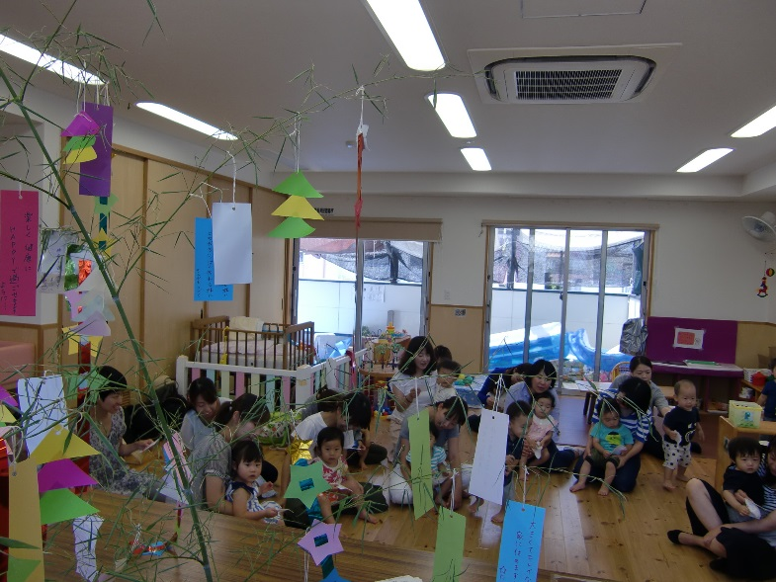
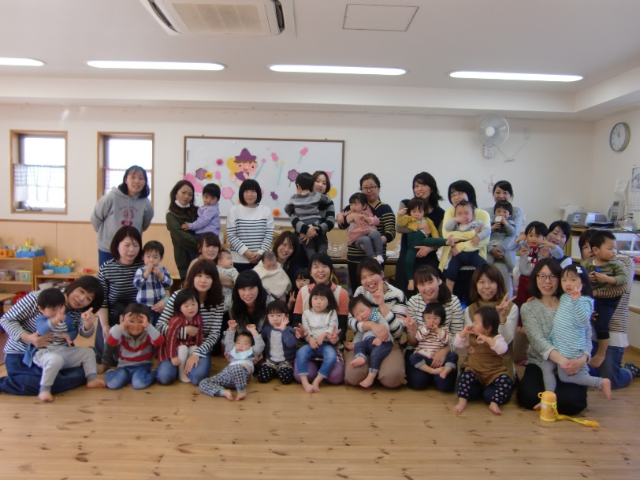
～一時保育のご案内～
普段お子さんを家庭で保育している保護者の方の、一時的な傷病・入院・災害・事故や就労 または、育児等に伴う心理的・肉体的負担の
解消等のため、お子さんを保育所でお預かりします。
お問い合わせ先
ＴＥＬ０８７－８３４－１９４６

対 象： 保護者と０歳の赤ちゃんから3歳のお子さん
時 間： 月～金曜日（祝日を除く）１０：００～１６：００
（１２：００～１３：００は一旦閉館します）
土曜日毎月1回 １０：００～１６：００
場 所： こぶし今里保育園幼児棟２階『おひさまひろば』
利用料： 一日（親子で） １００円
★の日は、予約制（時間）になっています。

♪ささのはさ～らさら・・・7月7日には、七夕のつどいをしました。ママたちは、お星さまにきらきらテープを通した飾り、三角つなぎ、たんざくを作りました。なににしようかな～と、一生懸命お願いごとも考えてかいていましたよ。
七夕のつどいでは♪たなばたさまと
♪なつのうたを歌って、みんなのお願いごとの紹介をしました。
みんなの願いが叶いますように…

★おひさまひろば ご利用のおやくそく★
＊受付を済まされた後、お子さまに名札をおつけ下さい。
＊館内で飲食はできません。お茶やミルクはＯＫです。
ミルクを作るお湯は用意しています。
＊ゴミはお持ち帰りください。
＊駐車スペースは７台です。（予約表で駐車場の欄に書いた方優先）徒歩や自転車などでおこしください。
＊わからない事や困ったことは、遠慮なくスタッフに声をかけてください。
＊午前９時に警報が出ている場合、おひさまひろばは
一日閉館します。

✿ ９月のおたよりは８月２２日（月）発行です。
＊行事予定表には、午前中の主な活動と午後の主な活動について場所や時間、内容を書いています。
＊毎月第2木曜日 １４：００～１５：００ 高松地域子育て支援コーディネーターさん訪問日です。

